ИНСТРУКЦИЯ ПО ОБЩЕСТВОЗНАНИЮ для обучающихся 31 группы
на 08.10.2021 г. (6 часов: 2 часа –проверочная работа №7; 4 часа –изучение теоретического материала по новой теме)
- Уважаемые студенты! Мы завершили изучение раздела «Мораль, искусство религия как элементы духовной культуры» (14 часов). На первой паре (2часа) состоится проверочная работа №7 по всем темам: Мораль. Основные принципы и нормы морали. Гуманизм. Добро и зло. Долг и совесть. Моральный выбор. Моральный самоконтроль личности. Моральный идеал. Религия как феномен культуры. Мировые религии. Религия и церковь в современном мире. Свобода совести. Религиозные объединения Российской Федерации. Искусство и его роль в жизни людей. Виды искусств.
Проверочная работа состоит из 30 гугл-тестов. Доступ к гугл-тестам будет открыт с 9.30 до 10.50. В 10.50 доступ закрываю. Ссылку и критерии оценивания пропишу в групповом чате.
ЖЕЛАЮ УСПЕХОВ!
- Изучение тем нового раздела «Экономика и экономическая наука. Экономические системы» (4 часа)
Тема №1 «Экономика семьи» 1ч.
Задания по теме:
1. Внимательно изучите текс.
2. Выпишите определения.
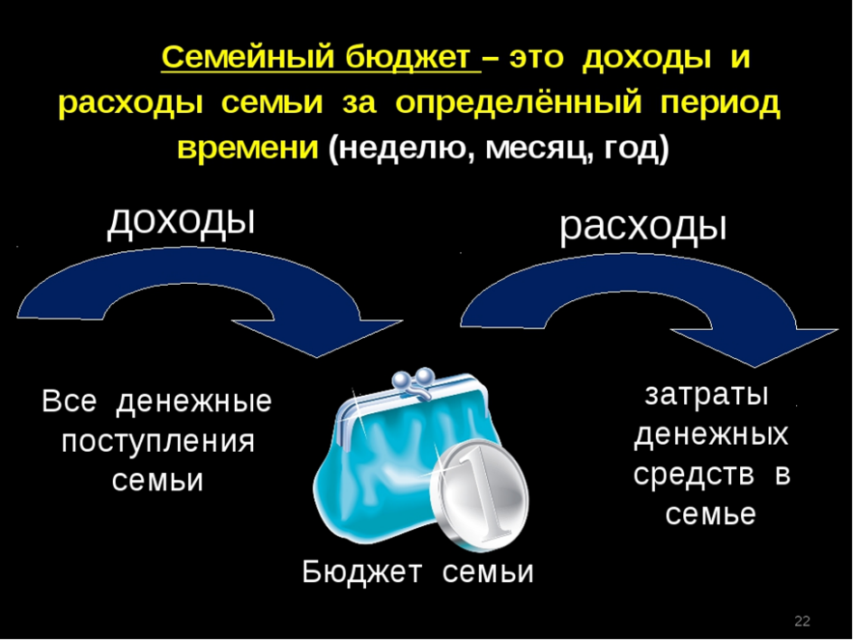
Семейный бюджет - это финансовый план на определенный период времени (чаще всего на месяц или на год). Он представляет собой список статей доходов и расходов семьи.

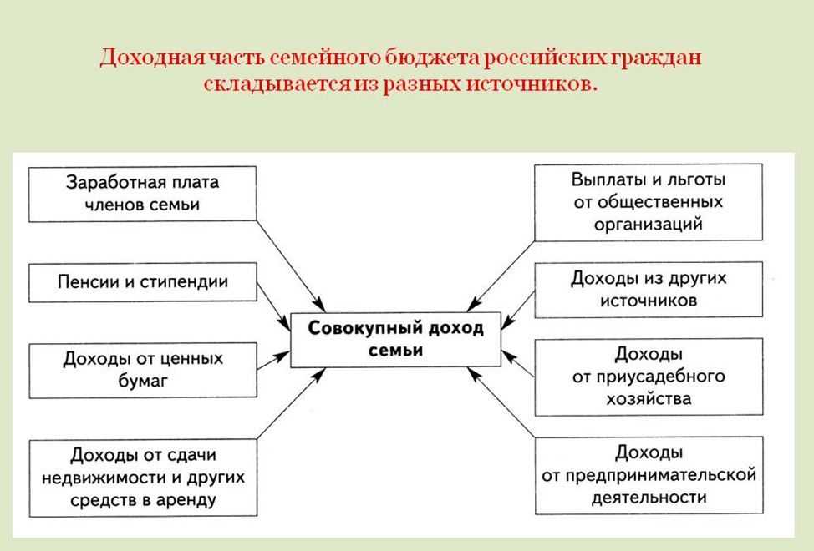
Доход - это деньги или материальные ценности, получаемые от предприятия, отдельного лица или какого-либо рода деятельности: заработная плата, проценты по вкладам в банке, доход от сдачи в аренду недвижимости (квартиры, дачи, гаража), стипендия, пенсия, пособия на детей, доход от бизнеса, доход от продажи недвижимости, доход от продажи продукции с приусадебного хозяйства, доход от продажи личных вещей, помощь родных и близких, подарки, приз, выигрыш, наследство.

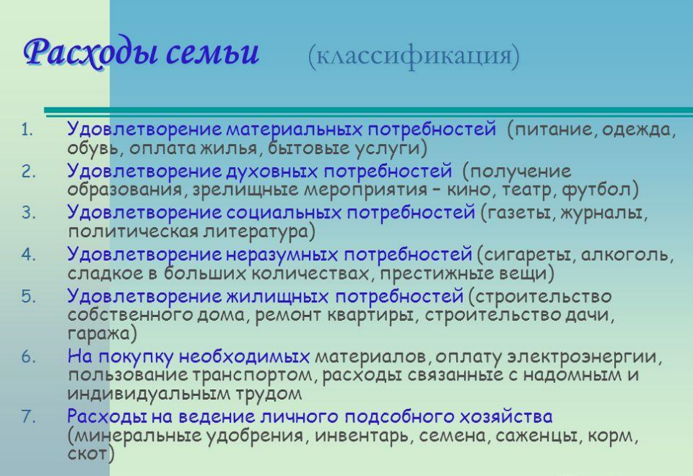
Расходы - это затраты, издержки, потребление чего-либо для определенных целей: расходы на жилье (аренда, налоги, страховка, содержание дома, квартплата), расходы на питание (продукты, кафе и рестораны), долги (долги, кредиты), расходы на транспорт (автомобиль, проезд на общественном транспорте, такси), расходы на отдых (отпуск, хобби, культурные мероприятия), личные расходы (одежда, косметика, развлечения, книги, лечение и оздоровление), сбережения (резервный фонд, пенсионные накопления, инвестиции) и другие расходы.
В зависимости от соотношения доходов и расходов выделяют следующие виды бюджетов:
Расход ≥ Доход - ИЗБЫТОЧНЫЙ БЮДЖЕТ профицит (доходы превышают расходы)
Расход ≤ Доход - УБЫТОЧНЫЙ БЮДЖЕТ дефицит (расходы превышают доходы)
Расход = Доход - СБАЛАНСИРОВАННЫЙ БЮДЖЕТ (доходы равны расходам)
Тема №2 «Главные экономические вопросы».1ч.
Задание по теме:
1. Внимательно изучите текс.
2. Выпишите 3 главных вопроса экономики.
Экономическая наука, руководствуясь принципом рационального использования ограниченных ресурсов для удовлетворения безграничных потребностей людей, ищет ответы на вопросы: что, как и для кого производить?
- Что производить? Значит решить какие, в каком количестве и какого качества экономические блага (товары и услуги) нужно создать.
- Как производить? Значит решить какие ресурсы, технологии будут использованы в производстве определённых экономических благ.
- Для кого производить? Значит определить для каких категорий людей (сегмента рынка) будут предназначены произведённые блага, например, игрушки для детей, косметика для женщин.

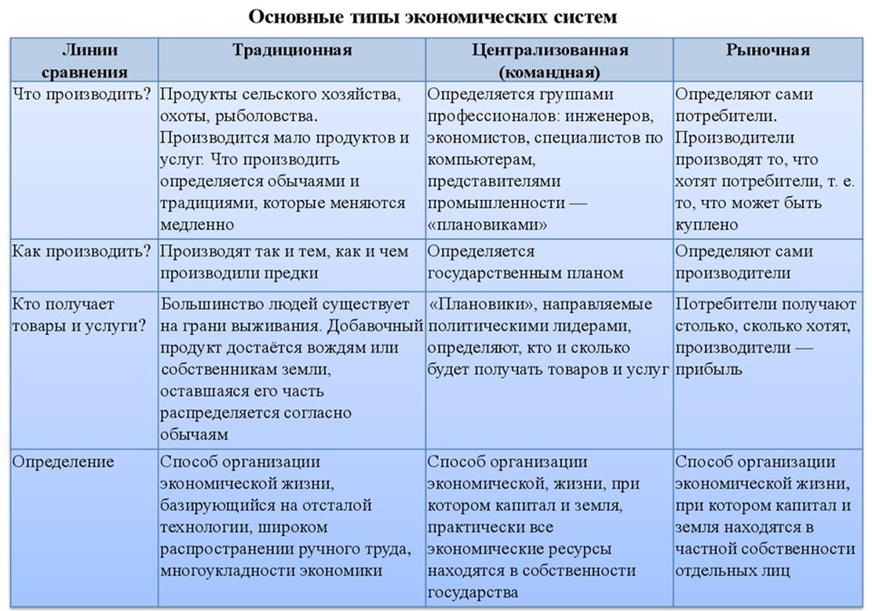

Тема №3 «Потребности человека».1ч.
Задания по теме:
- Нарисовать пирамиду и подписать потребности по А. Маслоу.

Потребность - это нужда человека в том, что составляет необходимое условие его существования.

Виды потребностей человека:
Биологические (органические, материальные) - потребности в пище, одежде, жилище и др.
Социальные - потребности в общении с другими людьми, в общественной деятельности, в общественном признании и др.
Духовные (идеальные, познавательные) - потребности в знаниях, творческой деятельности, создании прекрасного и др.
Существуют и другие классификации потребностей, например, классификация разработана американским психологом А. Маслоу:

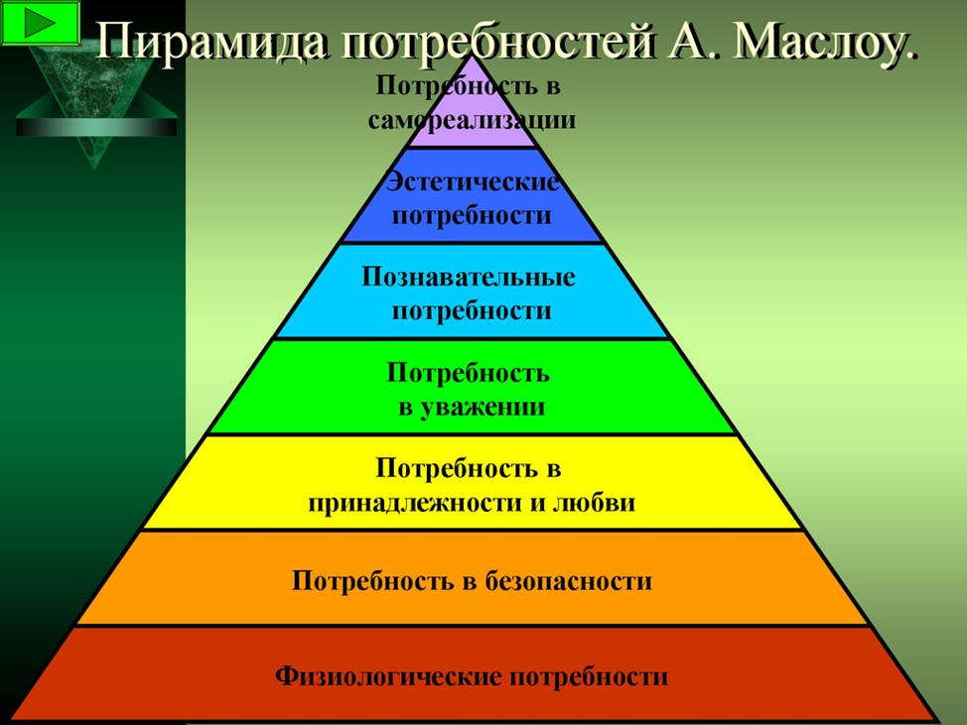

Первичные (врожденные):
Физиологические: в воспроизводстве рода, пище, дыхании, одежде, жилище, отдыхе и т. д.
Экзистенциальные: в безопасности своего существования, комфорте, гарантии занятости, страховании от несчастных случаев, уверенности в завтрашнем дне и т. д.

Вторичные (приобретенные)

Социальные: в социальных связях, общении, привязанности, заботе о другом человеке и внимании к себе, участии в совместной деятельности
Престижные: в самоуважении, уважении со стороны других, признании, достижении успеха и высокой оценки, служебном росте
Духовные: в самоактуализации, самовыражении, самореализации
Потребности каждого следующего уровня становятся насущными, когда удовлетворены предыдущие.
Следует помнить о разумном ограничении потребностей, поскольку, во-первых, не все потребности человека могут быть удовлетворены в полной мере, во-вторых, потребности не должны противоречить нравственным нормам общества.
Для удовлетворения всех многообразных потребностей человек вынужден вступать в «деловые отношения» с другими людьми. Чтобы удовлетворить собственную потребность, человек предлагает в обмен что-то своё для других. Иными словами, удовлетворить свою потребность каждый может лишь после того, как он удовлетворил чью-то чужую потребность.
Получив в результате обмена на рынке желаемое, человек осуществляет непосредственное потребление, которое на время удовлетворяет его и порождает новые потребности. Удовлетворение одной потребности приводит к формированию новой. Потребности человека безграничны и всё время растут. Их рост постоянно развивает производство. Ведь только то необходимо производить, в чём нуждается человек. С другой стороны, развитие производства, технологические изменения в обществе не только расширяют круг желаний и предпочтений человека, но и изменяют структуру его потребностей.
Потребности могут возникать и изменяться как под влиянием внутренних побудительных мотивов, так и под внешним воздействием. Они становятся побудительным мотивом экономической деятельности.
Средства, с помощью которых удовлетворяются потребности, называются благами.
Экономические блага — это средства, необходимые для удовлетворения потребностей людей и имеющиеся в распоряжении общества в ограниченном количестве.
Общественные блага — это те блага, которые требуются всем людям без исключения (например — уборка мусора на улицах, содержание общественного транспорта, охрана общественного порядка на улицах, охрана границ). Как правило, производство общественных благ берёт на себя государство, используя для этого средства налогоплательщиков.
Ключевыми понятиями производства также являются понятия «товар» и «услуга».
Товар — продукт труда, произведённый для продажи на рынке.
Услуга — результат полезной деятельности предприятий (организаций) и отдельных лиц, направленной на удовлетворение определённых потребностей населения и общества.
Проблема ограниченности ресурсов
Ресурсы (от фр. ressourse — вспомогательное средство) — это совокупность природных, социальных и интеллектуальных сил, которые могут быть использованы для создания материальных благ и оказания услуг.
1) Природные — вещества и силы природы (земля, её недра, леса, вода, воздух и др.).
2) Материальные — все рукотворные (т. е. созданные человеком) средства производства (машины, станки, оборудование, здания и др.).
3) Трудовые — население в трудоспособном возрасте.
4) Финансовые — денежные средства, которые общество выделяет на организацию производства.
По мере развития общественного производства значимость одних и тех же ресурсов меняется: в традиционном (аграрном) обществе преобладали природные и трудовые ресурсы, в индустриальном — материальные и финансовые, в постиндустриальном — информационные и интеллектуальные.
Ресурсы всегда ограничены. Это означает, что они не могут удовлетворить всех потребностей.
Поэтому необходим выбор наилучшего варианта использования ресурсов. Наилучшим будет тот вариант, который обеспечит максимальный результат при минимальных затратах.
В действительности все ресурсы используются в определённом сочетании, в соответствующих пропорциях. Часть ресурсов может оказаться невостребованной, например, в период спада производства растёт безработица, не находят полного применения производственные мощности.
Эффективное использование ресурсов с целью удовлетворения реальных потребностей общества является условием успешного функционирования экономики.

Тема №4 «Факторы производства».1ч.
1. Внимательно изучите текс.
2. Перечертить в тетрадь схему факторов производства

Факторы производства (от лат. делающий) – вложение труда, капитала, природных ресурсов в производство товаров и услуг.
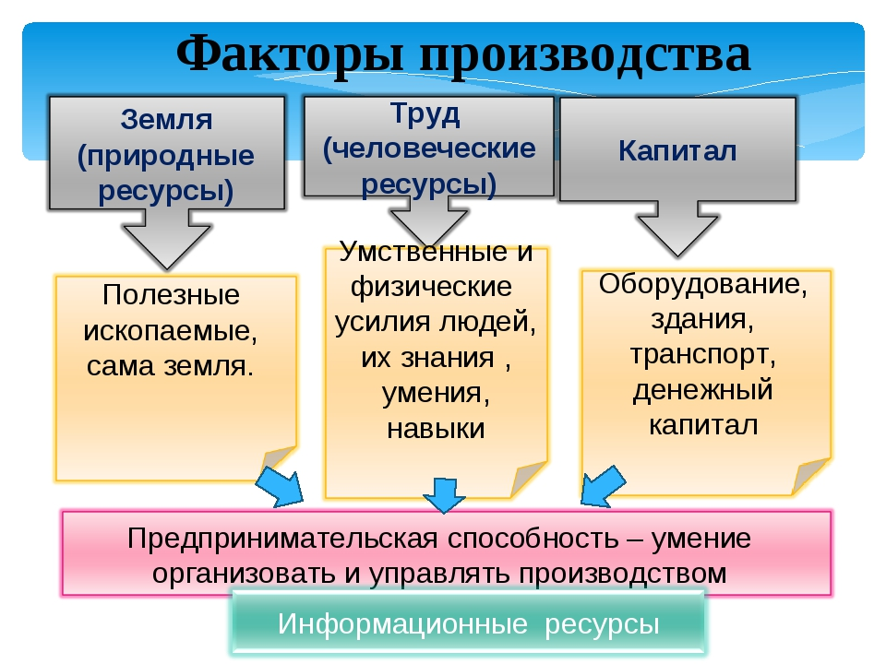
труд (рабочая сила) – процесс расходования человеком его физической, интеллектуальной и духовной энергии. Главный мотив использования труда – материальное или нематериальное вознаграждение. Труд характеризуется: интенсивностью (напряженностью) и производительностью (результативностью).
Эффективность труда повышают такие факторы, как: участие работников в прибыли фирмы, высокие пенсии, хорошее медицинское обслуживание, продолжительный отпуск, понимание важности своего труда для фирмы, престижность работы именно в данной фирме;
• земля – часть природы, которая является фактором производства. Земельная собственность различается по производительности (урожайности), плодородию почвы, климату, местоположению;
• капитал (от лат. голова) – сумма средств, принадлежащих лицу или группе лиц. Капитал в отличие от денег – более широкое понятие и включает в себя как денежные средства, так и средства производства, используемые в производстве товаров и услуг (здания, оборудование, ресурсы, сырье).
• предпринимательская деятельность – деятельность, целью которой является получение прибыли. Предприниматель – владелец предприятия или лицо, которое занимается экономической деятельностью с целью получения дохода, должен проявлять инициативу по ведению бизнеса, принимать неординарные решения по управлению фирмой, вводить инновации (новое оборудование, новые технологии, новые виды продукции).
Факторные доходы – прибыль, получаемая от использования факторов производства (труда, капитала, земли, предпринимательства). При использовании факторов производства создаются факторные доходы: за труд выплачивается заработная плата, за пользование землей выплачивается рента (доход владельца земли). Если деньги берутся в долг в банке (банковский кредит), то за их использование выплачиваются проценты от взятой в кредит суммы. Деньги, полученные в результате предпринимательской деятельности (производства или торговли), называются прибылью или доходом.
Производственная функция – функция предприятий по производству товаров и услуг. Она позволяет повысить прибыль с помощью увеличения использования производственных ресурсов (сырья, станков, труда рабочих). Объем выпуска товаров и услуг зависит от количества ресурсов труда и капитала.

Разделение труда и специализация

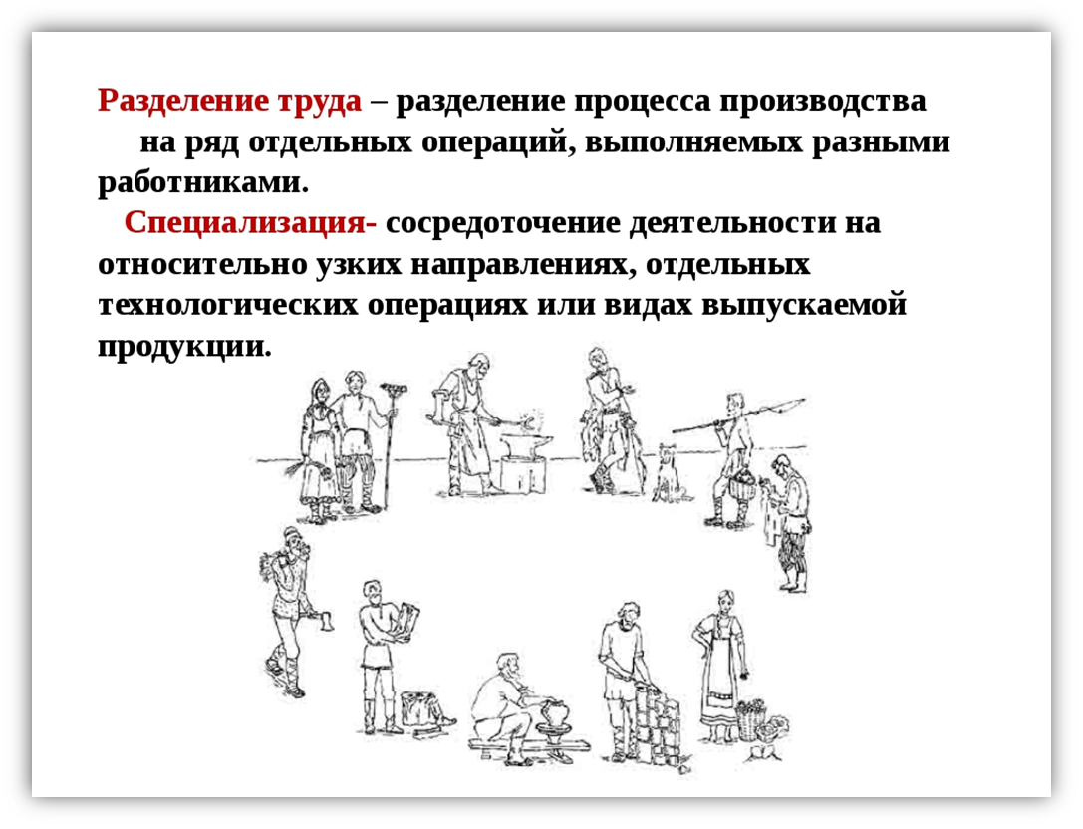
Разделение производства продукции между различными работками, предприятиями и их подразделениями, отраслями, регионами страны, а также между странами называется разделением труда. Соответственно различают профессиональное, межфирменное и внутризаводское, межотраслевое, межрегиональное и международное разделение труда. Различают также разделение труда подетальное и поузловое, т.е. изготовление не готового до конца продукта, а его элементов.
В ходе разделения труда работники, предприятия и их подразделения, отрасли, регионы, страны ориентируются на производство ограниченного круга продуктов. Базирующаяся на разделении зуда ориентация производителей на изготовление отдельных продуктов и их элементов называется специализацией.
Специализация дает производителю немало преимуществ. Во-первых, специализируясь на производстве того или иного продукта, производитель имеет возможность наиболее эффективно использовать доступные ему или имеющиеся у него экономические ресурсы. Так, специализация России в мировой торговле на экспорте сырья, топлива и энергии, материалов и полуфабрикатов во многом объясняется тем, что позволяет использовать имеющиеся нашей стране огромные минеральные ресурсы. Во-вторых, специализация на производстве ограниченного набора продуктов дает возможность производителю эффективно использовать свое умение их производить (как в примере с булавками).
Обмен
Если каждый участник хозяйственной жизни специализируется на производстве ограниченного круга продукции, то все остальные блага, нужные ему как производителю и потребителю, он доложен получать со стороны. Для этого он обменивает имеющиеся в его распоряжении блага (производственные ресурсы и потребительские блага) на те блага, которые ему нужны. В хозяйственной жизни обмен благами обычно принимает форму торговли между людьми, фирмами, регионами, странами.
Выводы
1. Хозяйственная жизнь основывается на необходимости удовлетворения потребностей людей в различных экономических благах. Абсолютное большинство этих потребностей удовлетворяется за счет производства благ. В рыночной экономике, где эти блага продаются и покупаются, их называют товарами и услугами.

Все работы выполняются в тетради письменно. Тетрадь с письменными работами сдать на проверку на очном уроке после выхода из карантина

